Поступање са инфективним и медицинским отпадом у току пандемије вируса COVID-19

Крајем 2019. појавила се акутна респираторна болест, позната као нова корона вирусна болест 2019. (COVID-19). Патоген одговоран за тешки акутни респираторни синдром COVID-19 је корона вирус 2 (SARS-CoV-2, који се такође назива COVID-19 вирус) из породицe корона вируса. Као одговор на све веће ширење COVID-19, СЗО је објавио и низ техничких упутстава о одређеним темама, укључујући спречавање и контролу инфекције изазване овим вирусом.
Обезбеђивање здравствено исправне воде за пиће и санитарно-хигијенских услова је од суштинске важности за заштиту здравља људи током свих епидемија заразним болестима, укључујући и избијање COVID-19. Спровођење адекватних и добрих санитарно-хигијенских мера и правилно управљање отпадом на свим местима као што су домаћинства, школе, маркети, здравствене и друге установе додатно ће помоћи у спречавању преношења вируса COVID-19 са човека на човека.

О COVID-19
Корона вируси (CoV) су велика породица вируса која изазивају многа обољења, од обичне прехладе до озбиљнијих болести, попут Блискоисточног респираторног синдрома (Middle East Respiratory Syndrome– MERS-CoV) и тешког акутног респираторног синдрома (SARS-CoV). Актуелни корона вирус (COVID-19) је нови облик који претходно није пронађен код људи.
COVID-19 је заразна болест чији је први случај пријављен 31. децембра 2019. године у кинеском граду Вухан.
Најчешћи симптоми COVID-19 су висока температура, умор и суви кашаљ, док се код неких пацијената могу јавити и болови, запушеност или цурење носа, болови у грлу и дијареја. Ови симптоми су обично благи и јављају се постепено. Већина људи (око 80 одсто) се опорави од вируса без посебних терапија. Међутим, према актуелној статистици, сваки шести заражени развије тешке симптоме и озбиљне респираторне проблеме. Старији људи, као и они са постојећим здравственим проблемима попут високог крвног притиска, срчаних обољења или дијабетеса, чешће развијају тежи облик обољења. Свака особа која добије високу температуру, кашаљ и проблеме са дисањем треба да потражи лекарску помоћ.

Како се COVID-19 шири?
Особа заражена вирусом COVID-19 преноси болест на друге људе путем капљица из уста или носа приликом кијања, кашљања или дисања. Те капи падају на предмете и површине око заражене особе, па се вирус шири тако што здрава особа додирне заражени предмет или површину, а затим додирне очи, уста или нос. Осим тога, вирус се шири и када здрава особа удахне ситне капи које особа заражена COVID-19 вирусом избацује приликом кашљања или дисања. Зато је важно држати одстојање од два метра од особе која је болесна.
Период инкубације ЦОВИД-19 је од 1 до 14 дана, најчешће око 5. Када је у питању преживљавање вируса на површинама, процењује се да може да преживи неколико сати али и неколико дана, због чега је неопходно детаљно дезинфиковати простор у којем је боравила заражена особа, и редовно одржавати хигијену руку, како би се сузбило ширење вируса.
Обољење које узрокује инфекција вирусом ЦОВИД-19 је генерално благо, посебно за децу и омладину. Међутим, вирус може да изазове и озбиљне болести.
Најважније информације које се тичу ВСХ-а и вируса COVID-19
- Често и правилно прање руку једна је од најважнијих мера која се спроводи за спречавање ширења инфекције изазване вирусом COVID-19. Они који раде на пружању услуга ВСХ потребно је да омогуће учесталију и редовнију хигијену руку, побољшањем уређаја за прање руку тако да буду функционални (текућа здравствено исправна вода и сапун) и коришћењем проверених техника за промену понашања и навика у вези са одржавањем хигијене руку.
- Смернице СЗО-а о безбедном управљању и пружању услуга водоснбдевања и санитације важе и у условима избијања епидемије COVID-19. Нису потребне додатне мере. Наиме, поступак дезинфекције ће убрзати одумирање вируса COVID-19.
- Користи су многоструке када је обезбеђено и остварено безбедно управљање слугама водоснабдевања и санитације, као и применом добрих хигијенских навика и праксе. Такви напори ће спречити многе друге заразне болести, које узрокују милионе смртних исхода сваке године.
Тренутно нема доказа о преживљавању вируса COVID-19 у води за пиће или канализацији. Морфологија и хемијска структура вируса COVID-19 сличне су онима код других сурогата хуманих коронавируса за које постоје подаци о преживљавању у окружењу и о ефикасности мера инактивације.

Пренос COVID-19
Постоје два главна начина преноса вируса COVID-19: респираторни и контактни. Респираторне капљице настају када заражена особа кашље или кија. Свака особа која је у блиском контакту са неким ко има респираторне симптоме (на пример, кијање, кашаљ) је у ризику од излагања потенцијално заразним респираторним капљицама. Капљице такође могу доспети на површине на којима би вирус могао да опстане; на тај начин, непосредно окружење заражених појединаца може послужити као извор преноса (познат као контактни пренос).
Ризик од заразе вирусом COVID-19 од фекалија заражене особе је мали. Постоје докази да вирус COVID-19 може довести до цревне инфекције и бити присутан у фекалијама. Отприлике 2–10% случајева потврђене болести COVID-19 испољиле су се дијарејом, а две студије откриле су RNA фрагменте вирусне COVID-19 у фецесу COVID-19 пацијената. Међутим, до данас је само у једном истраживању изолован вирус COVID-19 из једног примерка столице. Није било извештаја о фекално-оралном преносу вируса COVID-19.

Постојаност вируса COVID-19 у води за пиће, фецесу, отпадним водама и на површинама
Иако је постојаност у води за пиће на нивоу могућег, не постоје тренутни докази о присутности осталих хуманих вируса из породице коронавируса у изворима површинских или подземних вода или њиховом преношењу путем контаминиране воде за пиће. COVID-19 вирус је омотан вирус, са крхком спољашњом мембраном. Генерално, вируси са омотачем су мање стабилни у околини и више су подложни оксидансима, као што је хлор.
Иако до данас нема доказа о преживљавању COVID-19 вируса у води или каналисаним отпадним водама, вероватно је да ће се инактивирати знатно брже него хумани ентеро-вируси (цревни) без омотача за које је познато да се преносе путем воде за пиће (попут аденовируса, норовируса, ротавируса и хепатитиса А). На пример, једна студија је открила да је сурогат хумани коронавирус преживео само два дана у дехлорисаној води из славине и у болничким отпадним водама на 20°C. Истовремено, остала истраживања констатовала су да су хумани коронавирус који преноси трансмисивни коронавирус гастроентеритис и вирус мишјег хепатитиса показали 99,9% одумирања за два дана на 23°C до 2 недеље на 25°C. Топлота, висока или ниска pH средине, сунчева светлост и уобичајена дезинфекци-она средства (као што је хлор) олакшавају њихово изумирање.
Није сигурно колико дуго вирус који узрокује COVID-19 преживљава на површинама, али је вероватно да се понаша попут осталих коронавируса. Недавним прегледом преживљавања хуманих коронавируса на површинама утврђене су велике варијабилности, у распону од 2 сата до 9 дана. Време преживљавања зависи од бројних фактора, укључујући врсту површине, температуру, релативну влажност и специфичног вирусног соја. Исти чланак је такође открио да се ефикасна инактивација може постићи у року од једне минуте употребом уобичајених дезинфекционих средстава, као што су 70% етанол или натријум-хипохлорит .

ВСХ (водоснабдевање, санитација и хигијена) у здравственим установама
Постојеће препоруке за ВСХ мере у здравственим установама су важне за пружање одговарајуће неге пацијената и заштиту пацијената и особља од ризика од инфекције. Следеће активности су посебно важне:
- безбедно управљање излучевинама (фецес и урин), тако да нико не долази у контакт са њима и да се правилно третирају и одстране;
- често прање руку на правилан начин;
- спровођење редовног чишћења и дезинфекције; и
- безбедно управљање медицинским отпадом.
Остале важне и препоручене мере укључују:
- обезбеђивање довољних количина здравствено исправне воде за пиће у здравственој установи за све потребе;
- обезбеђивање личне хигијене, укључујући хигијену руку, за пацијенте и особље;
- редовно прање постељине и одеће за пацијенте;
- обезбеђивање одговарајућих и приступачних тоалета (укључујући одвојене објекте за потврђене и сумњиве случајеве инфекције COVID-19) и
- одвојено и сигурно одлагање медицинског отпада.

Правила хигијене руку
Хигијена руку је изузетно важна. Прање руку сапуном и водом или трљање руку средством на бази алкохола треба изводити у складу са упутствима која су позната под називом „Мојих 5 тренутака за хигијену руку”.
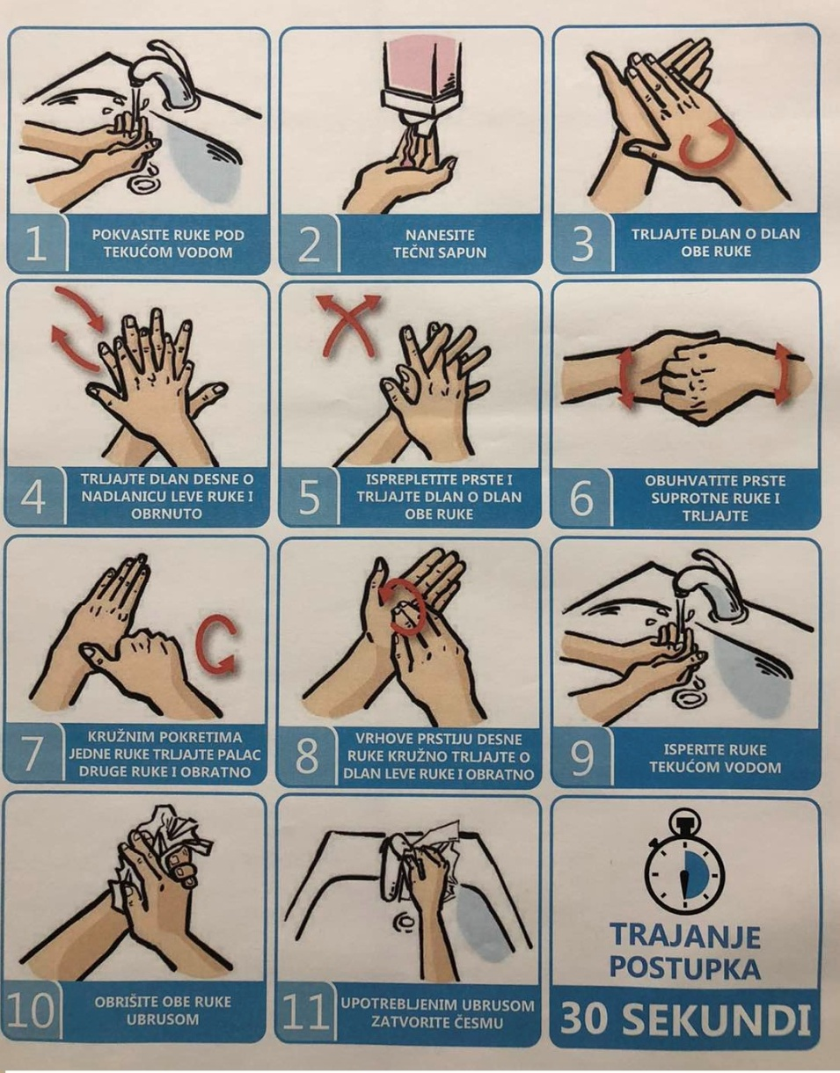
Ако руке нису видно прљаве, пожељна метода је хигијена руку средством на бази алкохола утрљавањем 20–30 секунди одговарајућом техником.
Када су руке видно прљаве, треба их опрати сапуном и водом у трајању од 40 до 60 секунди одговарајућом техником.
Хигијену руку треба обављати у свих пет тренутака, укључујући и:
- пре стављања личне заштитне опреме и након њеног скидања,
- приликом мењања рукавица,
- након било ког контакта са пацијентом или његовим екскретима,
- било да постоји сумња или је потврђена инфекција COVID-19,
- после контакта са било којим респираторним секретима,
- пре јела и
- након употребе тоалета.
Ако средство на бази алкохола и сапун нису доступни, онда је опција употреба раствореног хлора у концентрацији од 0,05% за прање руку, али није идеална јер њена честа употреба може довести до дерматитиса, може повећати ризик од инфекције и астме и припремљена разблажења могу бити неадекватна. Међутим, ако друге опције нису доступне, употреба раствореног хлора у концентрацији од 0,05% за прање руку је опција.
Функционални уређаји за хигијену руку (текућа здравствено исправна вода и сапун) треба да буду доступни за све здравствене раднике на свим нивоима неге и на местима где се ставља и скида лична заштитна опрема. Поред тога, функционални уређаји за хигијену руку требало би да су доступни свим пацијентима, члановима породица и посетиоцима и то на раздаљини до 5 метара од тоалета, као и у чекаоницама и трпезаријама и другим заједничким просторима.

Безбедно управљање медицинским отпадом
Медицински отпад сакупља се и разврстава на месту настанка и пакује се у одговарајућу амбалажу прилагођену његовим својствима, количини, начину привременог складиштења, транспорта и третмана. Разврстава се у складу са прописом којим се уређују категорије, испитивање и класификација отпада. Са медицинским отпадом насталим у здравственим установама мора се поступати у складу са одредбама Закона о управљању отпадом и у складу са Правилником о управљању медицинским отпадом и Правилником о управљању фармацеутским отпадом. Управљање медицинским отпадом почиње при самом пружању здравствене заштите правилним разврставањем на “економичан начин који минимизује ризик по здравље и животну средину” и то у адекватној амбалажи ради обучено особље.
Сав отпад који настаје у болницама и центрима за обраду, укључујући кухињски отпад, сматра се опасним. Сав отпад који настаје од пацијената који су заражени коронавирусом је инфективни медицински отпад, односно опасан отпад, те се као такав мора третирати пре одлагања (стерилисати и самлети). Инфективни отпад, као и цитотоксични и цитостатички отпад се сакупља на начин који спречава директан контакт са особљем које рукује отпадом и не сме се препакивати на месту настанка.
Инфективни медицински отпад, заједно са оштрим предметима, припада индексним бројевима 18 01 01/18 01 03* и подразумева сав отпад контаминиран крвљу, отпад од инфузије, дијагностике, третмана пацијената (шприцеви, игле, газе, завоји, фластери…).
COVID-19 не спада у групу А инфективних материја, што практично значи да се води као УН3291, као и да се са отпадом контаминираним овим вирусом поступа као са осталим медицинским отпадом, уз додатни опрез. Под додатним опрезом се подразумевају посебне мере приликом паковања, складиштења, сакупљања, транспорта и третмана.
Свака здравствена установа мора имати план управљања медицинским отпадом, сагласно делатности коју обавља. Законски је управљање медицинским отпадом било регулисано и пре пандемије, што подразумева инфективни отпад, у складу с тим прописима се ради и у току пандемије
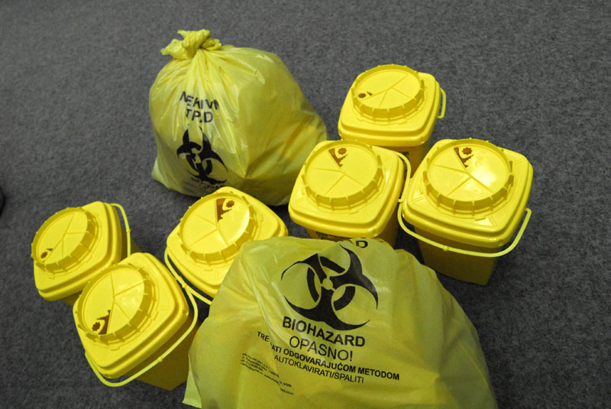

Врсте и количине отпада
Чврсти отпад: заштитна опрема, средства за негу и лечење, отпад од лекова и контактна амбалаза за лекове и дезинфекциона средства (фармацеутски отпад) и слично, у количини до 1,5 кг/кревет/дан. Ту није укључена контаминирана постељина за једнократну употребу.
Течни и полутечни отпад: хемијски отпад из лабораторија, отпад од хране, екскрети и секрети, уринарне кесе и др. у количини до 0,5 кг/кревет/дан.
Отпад од тестирања: тестирање на COVID-19 се врши узимањем бриса, најчешће из грла, или узимањем крви за серолошку анализу. Отпад који настаје након тестирања је индексног броја 18 01 03* и припада отпаду контаминираном крвљу и телесним течностима.
*Напомена: У ванредном стању, тешко је прецизно утврдити количине отпада које настају, из разлога што се стално повећава количина контаминираних предмета/ствари и др. (маске, рукавице, одела, постељина, прибор за ручавање, остаци од хране…).
Сакупљање и транспорт отпада
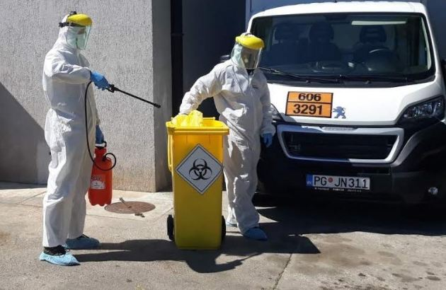
Возила за транспорт отпада морају бити додатно дезинфикована средствима за дезинфекцију: хипохлорит, водоник пероксид или алкохол.
Особље које рукује и манипулише отпадом мора имати комплет заштиту за једнократну употребу.
Транспортне руте морају бити јасно унапред одређене и дефинисане.
Возила за транспорт медицинског отпада се користе искључиво за ту намену. Не смеју се употребљавати у друге сврхе док траје опасност од заразе вирусом.
Могући начини третмана
У складу са препорукама Светске здравствене организације (WHО), инфективни медицински отпад који настаје од пацијената који имају COVID-19 третира се у аутоклавима поступком стерилизације на 121 и више степени целзијуса са циклусом од 60 минута, под притиском, након чега се обавезно дроби пре одлагања на депонију. Стерилизација отпада може бити сува, влажна, хемијска, УВ и комбинована. Потврђена и најефикаснија метода је стерилизација воденом паром и високим притиском.
Аутоклави који се налазе инсталирани у здравственим установама имају капацитет од 40 до 60 тона медицинског отпада годишње.
Инсинерација је такође могући начин третмана оваквог отпада, а та техника подразумева спаљивање отпада на одређеној температури и под контролисаним условима у постро-јењима за која постоји одговарајућа дозвола.
Инфективни отпад се пакује у жуте кесе и/или жуте контејнере обележене и сертификоване у складу са прописима АДР-а. У установама у којима се налазе пацијенти заражени вирусом COVID-19 потребно је појачати паковање или дуплирати кесе како би се спречило изливање отпада.
Фармацеутски и хемијски отпад се у највећој мери извози ради третмана у инсинера-торима. У случају тренутне немогућност извоза опасног отпада, фармацеутски и хемијски отпад се мора привремено складиштити, у складу са одговарајућим прописима, на месту где се отпад генерише или се исти може предати овлашћеним оператерима који ће га, до момента извоза, складиштити на својој локацији. Ова врста отпада се сакупља у сертификованој амбалажи (кесама или контејнерима) црвене боје, у складу са прописом.
Отпад од једнократне одеће и личне заштитне опреме (рукавице, маске, назувице) ће такође бити значајно заступљен. Због могуће контаминације околине, овај отпад спада у медицински отпад индексног броја 18 01 03* и третира се у постројењима за спаљивање отпада или у аутоклавима са дробилицама, а у скледу са дозволама издатим од стране надлежних органа. Овај отпад се пакује у жуте кесе и/или жуте контејнере обележене и сертификоване у складу са прописима АДР-а.
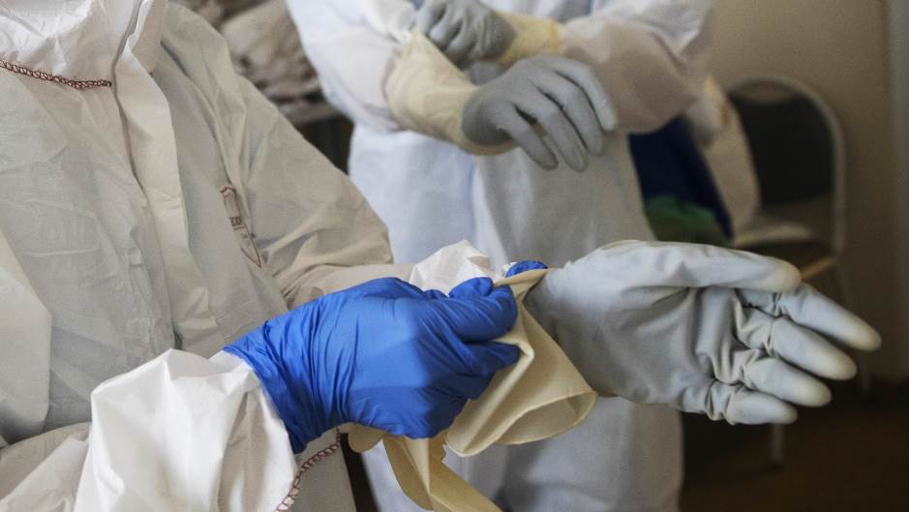

Отпад од хране чини мешани органски отпад који се не сме давати животињама нити одлагати неконтролисано на депоније.Овакав отпад не захтева посебну амбалажу, али га је потребно третирати дезинфекционим средствима, у складу са правилима санитарно-хигијенске и епидемиолошке струке.

Хигијена места третмана инфективног отпада
Имајући у виду да се места третмана инфективног отпада налазе унутар здравствених установа, неопходно је том посебно одређеном простору посветити одговарајућу пажњу. Обраћајући пажњу да је количина биолошог агенса при паковању висока, потребно је код паковања инфективног отпада у транспортне касете користити одговарајуће заштитне рукавице као и остала обавезна лична заштитна средства за особље, као што су једнократна одела и маске, као и наочаре и сл. Наведено поступање ће допринети очувању дезинфекционе баријере на улазу у место третмана инфективног отпада. Неопходно је након убацивања инфективног отпада у постројење за третман инфективног отпада, за свако посебно аутоклавирање, спровести детаљан хигијенски третман места третмана инфективног отпада, транспортних контејнера и радних површина.
Транспортни контејнери се после сваког пражњења третирају са Натријум хипохло-ритом у прописаној концентрацији, затим се третирају са одговарајућим абразивним средствима за чишћење и након тога се поново третирају са Натријум хипохлоритом. Након спроведених наведених поступака, транспортни контенјнери могу поново да се користе за транспорт инфективног отпада.
Место третмана инфективног отпада, укључујући и радне површине, потребно је између сваког третмана, односно аутоклавирања, такође третирати са Натријум хипохлоритом у концентрацији која је прописана за третман површина.

Kапацитети
a) У државном сектору:
У Београду постоји 29 аутоклава и стерилизатора капацитета око 30 кг/х. Налазе се у следећим институцијама:
- КБЦ Др Драгиша Мишовић поседује 4 аутоклава и врши самостално третман отпада.
- Клинички центар Србије поседује 4 аутоклава и врши самостално третман отпада.
- ВМА поседује 3 аутоклава и врши самостално третман отпада.
- Торлак поседује 2 аутоклава и врши самостално третман отпада.
- Дечија клиника у Тиршовој и Институт за мајку и дете поседују по један аутоклав.
- Дом здравља Нови Београд и Дом здравља Земун поседују по један аутоклав.
- КБЦ Бежанијска Коса поседује два аутоклава и врши самостално третман отпада.
- КБЦ Звездара поседује два аутоклава и врши самостално третман свог, као и третман отпада који настаје у другим установама.
- Дом здравља Звездара поседује 1 аутоклав и врши самостално третман отпада.
- Дом здравља Вождовац поседује 1 аутоклав и 1 стерилизатор и врши самостално третман свог, као и отпада који настаје у другим установама.
- БАТУТ поседује 1 аутоклав и 1 стерилизатор и врши самостално третман свог, као и третман отпада који настаје у другим установама.
Остале здравствене установе из приградских општина обично самостално врше третман. У остатку Србије постоји још 92 уређаја.
Генерални пресек гласи овако:
Врста установа | Број аутоклава
Болнице и друге установе са болничким лечењем | 90
Установе примарне здравствене заштите | 11
Институти/Заводи за јавно здравље | 20
Укупно | 121

б) У приватном сектору
Приватни оператер из Зрењанина, који врши третман медицинског отпада у аутоклавима, поседује капацитет од 360 кг/х. Оператер поседује још један аутоклав капацитета 300 кг/х, који је у процедури за исходовање дозволе. Такође, врши третман медицинског отпада спаљивањем и поседује капацитет од 160 кг/х, а у складу са привременом дозволом издатом од надлежног органа третира медицински и фармацеутски отпад.

Изазови управљања инфективним отпадом у доба Пандемије – COVID -19
Могу се идентификовати три главна изазова за сваку државу, а у вези с овом пандемијом:
- Количина заразног отпада се повећава, како додатном употребом личне заштитне опреме (ЛЗО) за једнократну употребу и тестирањем (медицинским производима који се користи при тестирању пацијената на вирус - COVID-19), тако и са повећаним бројем заражених особа. Иако су друге активности у здравственим установама сведене на минимум, ипак је примећено повећано генерисање инфективног отпада.
- Вишеструка, различита места настајања отпада COVID-19. Поред здравствених установа, сада имамо отпад у домовима пацијената потврђеним на вирус, сва места где се раде први прегледи, тестирање пацијената, сви објекти који сада служе за смештај лица којима је потврђено присуство вируса;
- Ограничења, недостатак запослених за прикупљање, складиштење, транспорт и третман отпада.

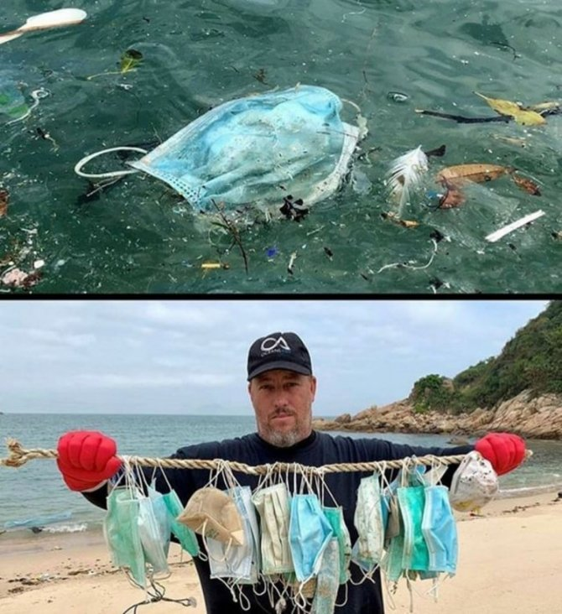

Закључак
На основу увида у постојеће капацитете који се могу ангажовати за третман опасног медицинског и фармацеутског отпада, као и процењене количине и врсте отпада који се генерише током лечења и неге заражених вирусом COVID-19, може се констатовати да у Републици Србији постоје услови за безбедно управљање предметним опасним отпадом, а у складу са релевантним прописима.
Постојећи капацитети, према процени, задовољавају потребе за третман опасног медицинског отпада који би перспективно генерисали пацијенти по сценарију успореног развоја епидемије.
Отпад из здравствених установа у којима се лече заражени вирусом COVID-19 не сме се уносити у друге здравствене установе.
Уколико би дошло до експлозивног повећања броја оболелих, са опасним медицинским отпадом би се морало поступати применом санитарно-хигијенске и епидемиолошке доктрине у ванредним/ратним условима. Мере управљања отпадом у таквим условима морају се дефинисати у складу са одлукама Сектора за ванредне ситуације, односно ресорним штабовима и институтима за јавно здравље.
Треба осигурати адекватно и безбедно управљање медицинским отпадом у складу са важећим прописима. Нема доказа да директни, незаштићени људски контакт током руковања медицинским отпадом резултира преношењем вируса COVID-19. Сав медицински отпад произведен током неге пацијената са COVID-19 треба сакупљати на безбедан начин у одговарајуће контејнере и вреће, третирати, а затим безбедно одложити или третирати, или обоје, по могућности на лицу места. Ако се отпад премешта ван локације, од велике је важности како ће се третирати и уништити. Сви који се баве медицинским отпадом треба да носе одговарајућу личну заштитну опрему (то су чизме, кецеље, заштитна одећа дугих рукава, дебеле рукавице, маска и наочаре или штитник за лице) и након уклањања спровести хигијену руку.
Препорука Министарства заштите животне средине је да све ЗУ користе своје капацитете за третман инфективног медицинског отпада који се у њима генерише из разлога што се отпад из здравствених установа у којима се лече заражени вирусом COVID-19 не сме преносити у друге здравствене установе, због могућности уношења заразе.
